 

**Inbjudan till steg 3 USM Pojkar 14**

**11-12 januari 2020**

# Hej

Ludvika Handbollsförening har det stora nöjet att bjuda in er till spel i USM P 14 steg 3. Matcherna kommer att spelas i Ludvika och Ludvika sporthall (Tingshusgatan 18), enligt nedan program:

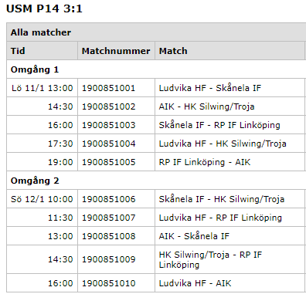

# EMP

Bifogar EMP protokoll att fylla i och skicka tillbaka till niklas.axvallen@handboll.rf.se snarast. Har ni tidigare skickat in EMP till Niklas och väljer att använda samma så behövs ingen ny lista. Smärre justeringar i protokollet kan göras på plats innan mach.

# Programblad

Skicka in er laguppställning med namn och nummer till [ludvikahandboll@telia.com](mailto:ludvikahandboll@telia.com) senast den 3 januari, behövs för matchprogrammet. Går bra att skicka kopia på er EMP.

# Livesändning

Samtliga matcher kommer att sändas via Solidsport så det finns möjlighet att se matcherna även för dem som inte kan vara närvarande i hallen.



# Hårdförläggning

Vi kan erbjuda er hårdförläggning på intilliggande skola, Kyrkskolan. Kontakta [ludvikahandboll@telia.com](mailto:ludvikahandboll@telia.com) senast den 30 december om det är av intresse. Kostnad 50: - per person och natt. Faktureras. Frukost kan bokas på Restaurang Viljan, se nedan.

För er som bor på hårdförläggning så kräver räddningstjänsten en lista över alla som bor på hårdförläggningen. Skickas till [ludvikahandboll@telia.com](mailto:ludvikahandboll@telia.com) senast den 3 januari. Kan justeras/kompletteras på plats.

# Mat



**Restaurang Viljan 0240-810 76 (ring mellan kl. 07:00-17:00). Storgatan 18. 5 minuters gångväg från hotell och sporthall.** Restaurang med gedigen husmanskost eller vad ni själva vill ha. Lång erfarenhet av idrottsgrupper. Även frukostbeställning.

Kostnader:  
Frukost 50:-/person  
Lunch 80:-/person inkl. sallad, dryck och bröd  
Middag 80:-/person inkl. sallad, dryck och bröd

Enbart förhandsbeställning. Sista dag för beställning torsdag 3 januari. Prata med Åsa Fréden [asafreden@hotmail.com](mailto:asafreden@hotmail.com)

Det finns givetvis flertalet restauranger i Ludvika men ovan är ett billigare alternativ som varit uppskattat av lag som varit och spelat USM i Ludvika.

# Hotellförläggning

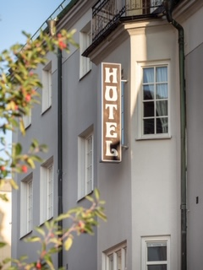 **Ludvika Stadshotell**

Ludvika Stadshotell

Carlavägen 7

771 30 Ludvika

Tel: +46(0) 240-135 50

Epost: [reception@ludvikastadshotell.se](mailto:reception@ludvikastadshotell.se)

Ludvika Stadshotell ett trestjärnigt mysigt och gemytligt familjeägt hotell. På hotellet bor du bekvämt med några minuters promenad till buss och tågförbindelser, sporthall samt närhet till butiker, caféer och restauranger.

Här erbjuds gratis Wi-Fi och fri tillgång till Gymmet i Ludvika.

Vi ligger i samma hus som Pitchers och hotellgäster erbjuds 10 % på mat.

**Hotellrum 350kr/ spelare samt ledare**

**Enkelrum för ledare 700kr  
Föräldrar i enkelrum 700kr  
Föräldrar i dubbelrum 850kr**

Alla barn under 12 år bor gratis när de använder existerande sängar

Alla barn under 2 år bor gratis och får låna spjälsäng utan extra kostnad

Alla barn över 12 år eller vuxna betalar 250kr/natt i extra säng. Max en extra säng i rummet.

**Frukostbuffé ingår i priset**

Vi är medlemmar i VISITA och kedjan Your Hotel™ Worldwide.

Varmt välkomna önskar

**Magnus & Sofie med personal**



**Best Western Plus Grand Hotel Elektra**  
Eriksgatan 6  
771 31 Ludvika  
Tel: +46 (0) 240-182 20  
Epost: [booking@ghe.se](mailto:booking@ghe.se)  
Hemsida: [www.ghe.se](http://www.ghe.se)

Vi är Ludvikas enda fullserviceanläggning. Vi finns mitt i stan med gångavstånd till sporthall, affärer, varuhus, tåg och buss.   
Vi har också en lobbybar och restaurang som är öppen mån-lördag 1800-2200 hör gärna av er för offert om laget önskar äta middag hos oss.

Logi/frukost i 4-bäddsrum 350: -/person och natt.   
Logi/frukost i 3-bäddsrum 400: -/person och natt.   
Logi/frukost i 2-bäddsrum 450: -/person och natt  
Logi/frukost i enkelrum 700: -/rum och natt

Barn under 12 år bor fritt i målsmans rum.  
Alla priser är inklusive moms, frukost, trådlöst internet & fri tillgång till vår relax och gym.

Med vänlig hälsning/Best Regards

Sofie Holmlund   
**Best Western Plus Grand Hotel Elektra**

Eriksgatan 6 | SE-771 31 | Ludvika  
+46 (0) 240 18220  [www.ghe.se](http://www.ghe.se)

Wherever Life Takes You, Best Western Is There ®

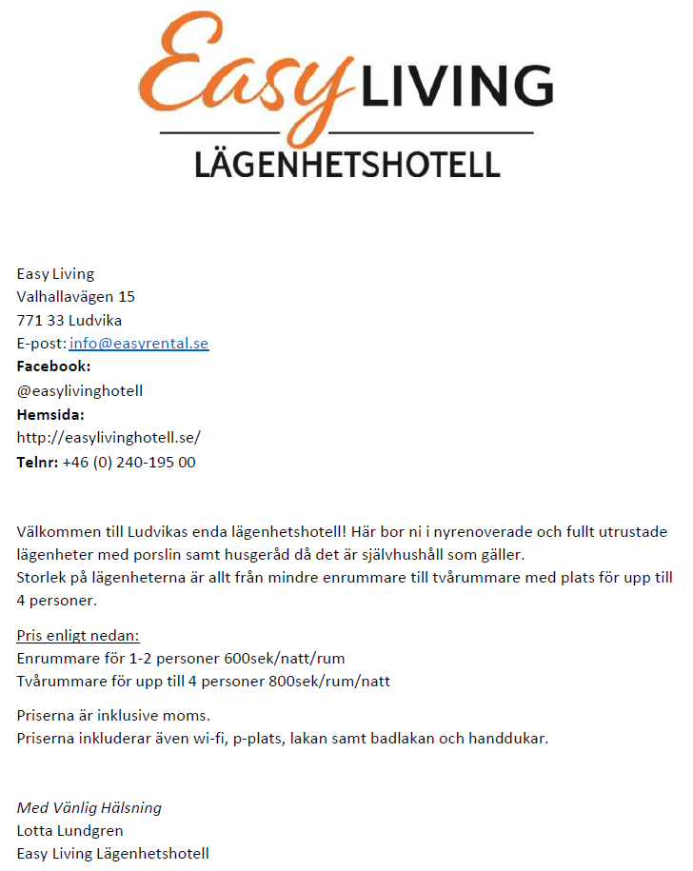

# Upplysningar

Vid eventuella frågor eller funderingar når ni oss enklast via [ludvikahandboll@telia.com](mailto:ludvikahandboll@telia.com) eller   
070-632 82 31 (Anna Samuelsson).

Med hopp om en trevlig och sportslig helg önskar vi Er välkomna till Ludvika.

**Ludvika HF**